GUÍA DE AUTOAPRENDIZAJE Nº 10 TECNOLOGÍA
Iº MEDIO

OA4: Comunicar el diseño, la planificación u otros procesos del desarrollo de un servicio, utilizando herramientas Tic, considerando diferentes tipos de objetivos y audiencias y teniendo en cuenta aspectos éticos.

Objetivo de la clase: Conocer que es la nanotecnología, sus usos, aplicaciones y beneficios para la humanidad.
Nanotecnología

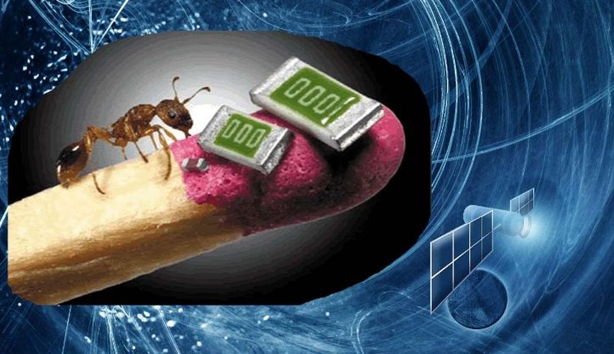
Es el estudio y la manipulación de la materia en tamaños increíblemente pequeños, generalmente entre 1 y 100 nanómetros.

La palabra nanotecnología proviene del griego “nano” que significa enano.

La nanotecnología comprende el estudio, diseño, creación, síntesis, manipulación y aplicación de materiales, aparatos y sistemas funcionales a través del control de la materia a nano escala en procesos de fabricación y tecnologías que se usan para crear y mejorar muchos productos que la gente usa diariamente.
Usos y beneficios

En Medicina: Herramientas muy sofisticadas para detectar y tratar el cáncer u otras enfermedades, a través de nanotrasportadores de fármacos a lugares específicos del cuerpo. Nanobots programados para reconocer y destruir células tumorales, entre otros.

En farmacéutica: Varios productos farmacéuticos han sido reformulados con nanopartículas para mejorar su desempeño medicinal, por ejemplo en nano cápsulas y nano fármacos.
En cosmética: La nano cosmética, implica el desarrollo de cremas antiarrugas o cremas protectores solares con nanopartículas por ejemplo haciendo que el protector solar sea más fluido.
En construcción: Desarrollo de Materiales (Nanomateriales) más fuertes, livianos y duraderos, con mayor resistencia, por ejemplo con: vidrios que repelen el polvo, humedad, etc.
En medio ambiente: Purificación o desalinización de agua, remoción de contaminantes de suelos, tratamiento de residuos, nanosensores para la detección de sustancias químicas dañinas o gases tóxicos.

En energía: Paneles solares más eficientes, turbinas eólicas más fuertes y livianas, y rendimiento de combustible mejorado, están impulsadas por la nanotecnología.

En envases de alimentos: Que usan nanotecnología permiten detectar y evitar el deterioro o la contaminación, y contribuir a que los alimentos permanezcan frescos por más tiempo.

En productos domésticos: Se están utilizando nanopartículas para mejorar quitamanchas, limpiadores antibacteriales, pinturas, selladores y filtros de aire.

En pantallas o películas: Aplicadas en lentes más delgados, en pantallas de computadoras, ventanas y otras superficies, crear una capa antirreflejo, con mayor resistencia a la luz ultravioleta o infrarroja.

En dispositivos electrónicos: Chips informáticos y dispositivos más sofisticados y cada vez mas pequeños y livianos.

En telas: Tratadas con nanotecnología pueden resistir arrugas, manchas y la proliferación de bacterias, permitiendo así que la ropa se mantenga más limpia y dure más.

https://www.youtube.com/watch?v=7vuBrWLYeqo
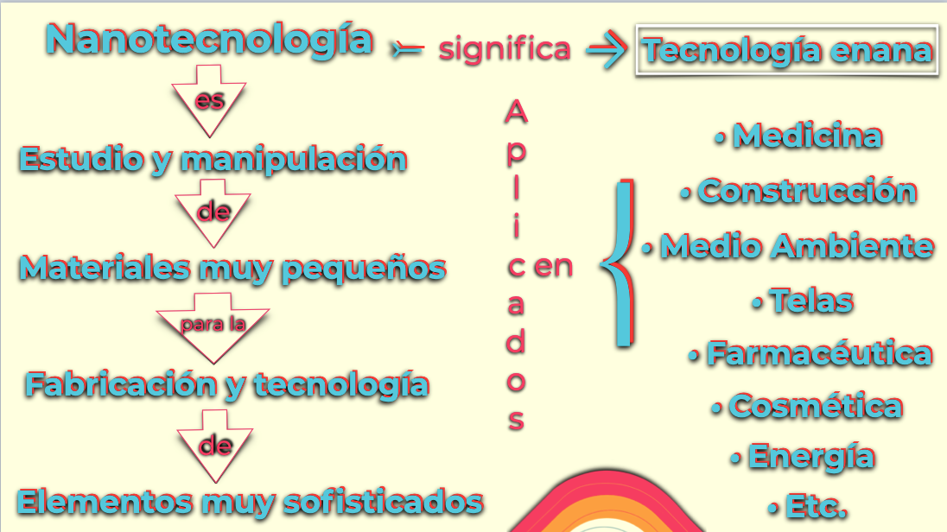
Cierre de la clase (Mapa conceptual)

